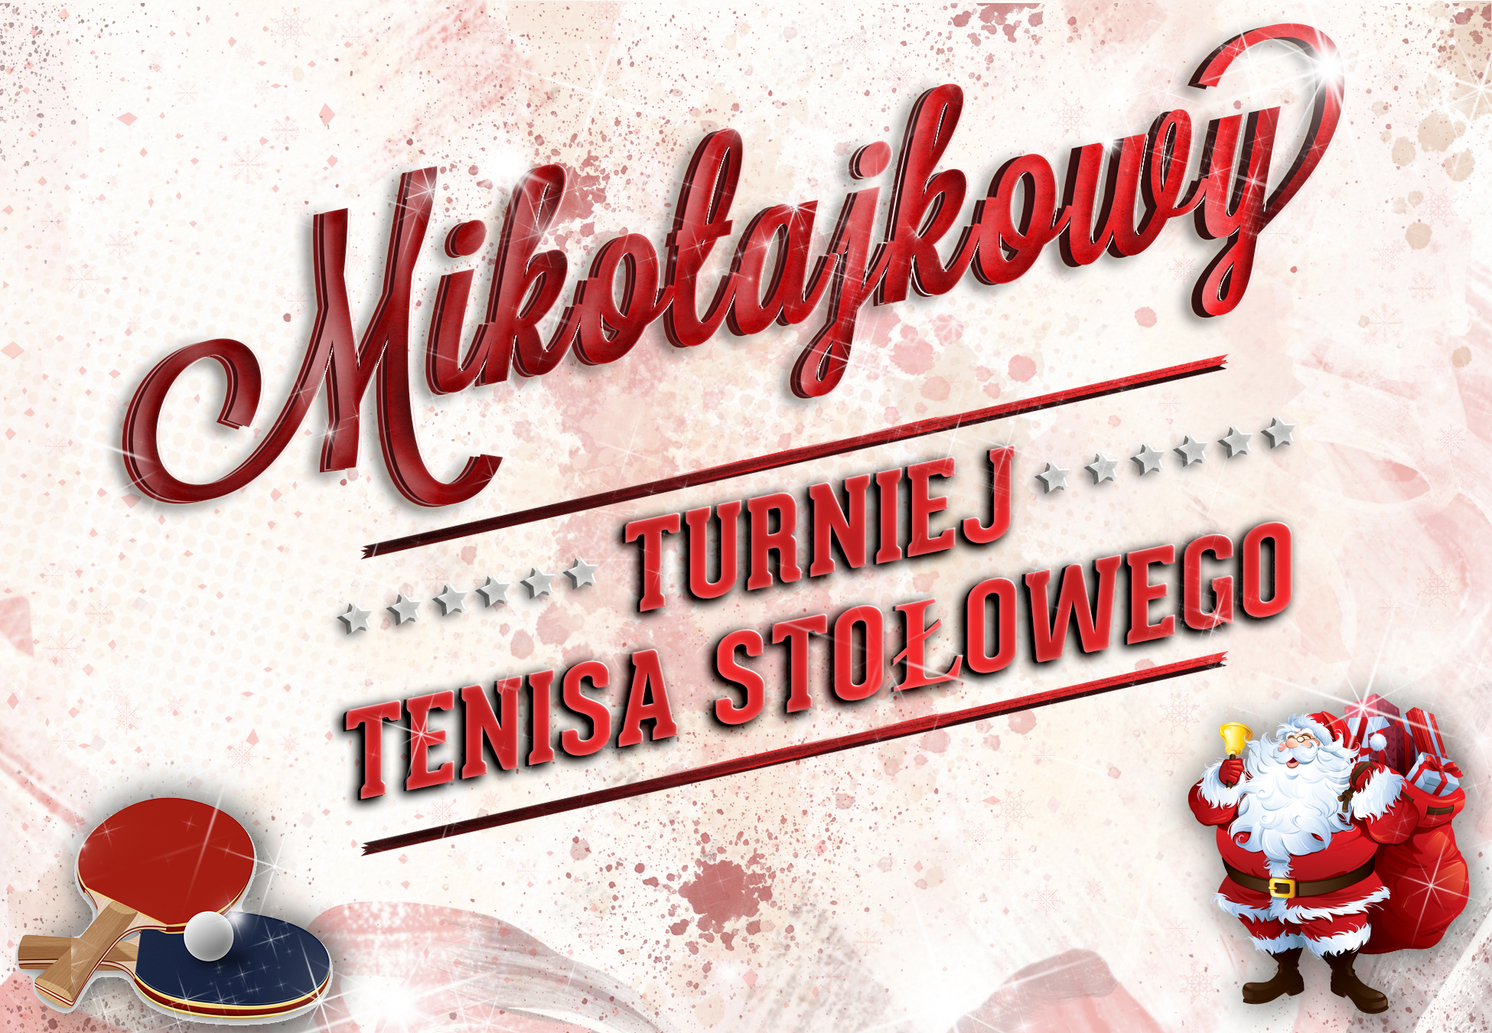
Parafialny Klub Sportowy VICTORIA
oraz
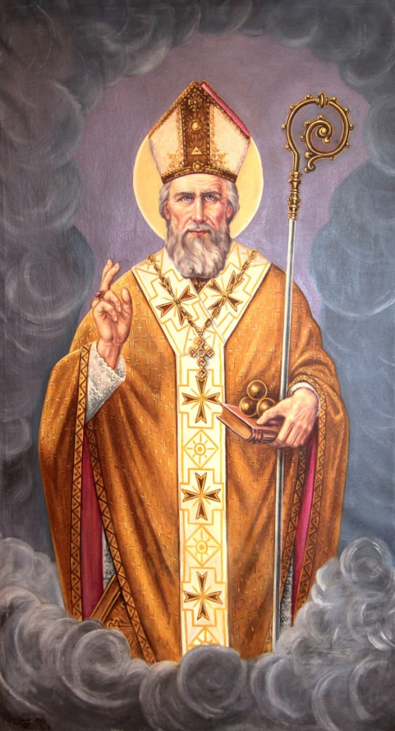
Centrum Kultury Fizycznej i Sportu
w Bełżycach

ZAPRASZAJĄ

do wzięcia udziału w XI Mikołajkowym Turnieju Tenisa Stołowego,
który dobędzie się 9 grudnia 2017r. o godz. 9.30
w hali sportowej Centrum Kultury Fizycznej i Sportu w Bełżycach
ul. Ks. bp. T. Wilczyńskiego ( przy basenie)
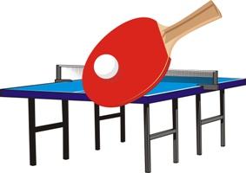
Kategorie wiekowe, kobiety i mężczyźni:
    - szkoła podstawowa kl. IV i młodsze
    - szkoła podstawowa kl. V – VI
    - szkoła gimnazjalna i VII klasa
    - szkoła średnia, seniorzy i seniorki

Każdy uczestnik turnieju otrzyma upominek, a zwycięzcy - puchary, medale i dyplomy.

